**Por qué la CIA intentó un «levantamiento Maidan» en Brasil**

por Pepe Escobar (París, Francia)

1 semana atrás  9 min lectura

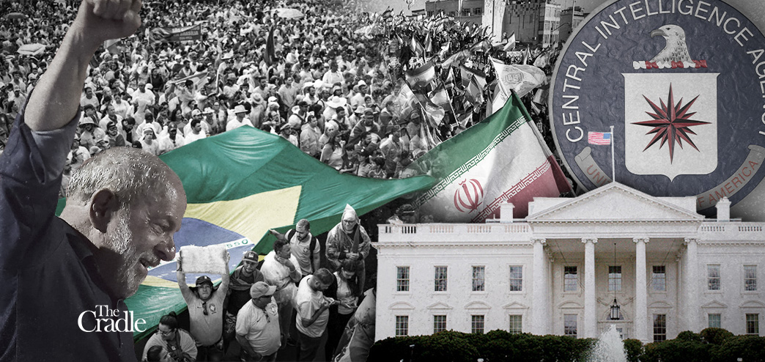

11 de enero de 2023

El fallido golpe de Estado en Brasil es la última maniobra de la CIA, justo cuando el país está estrechando lazos con el Este.

Un antiguo funcionario de los servicios de inteligencia de Estados Unidos ha confirmado que el caótico remezón del Maidán escenificado en Brasilia el 8 de enero fue una operación de la CIA, y lo ha relacionado con los recientes intentos de revolución de color en Irán.

El domingo, presuntos partidarios del expresidente derechista Jair Bolsonaro irrumpieron en el Congreso, el Tribunal Supremo y el palacio presidencial de Brasil, saltándose las endebles barricadas de seguridad, subiéndose a los tejados, rompiendo ventanas y destruyendo propiedad pública, incluidos cuadros con pinturas, the reason for staging the operation de gran valor, mientras pedían un golpe militar como parte de un plan de cambio de régimen dirigido contra el presidente electo Luis Inácio «Lula» da Silva.

Según la fuente estadounidense, la razón para realizar la operación ahora ya -mostrando signos visibles de una planificación apresurada- es que Brasil está a punto de reafirmarse en la geopolítica mundial junto con los países BRICS, Rusia, India y China.

Esto sugiere que los planificadores de la CIA son ávidos lectores de Zoltan Pozsar, estratega de Credit Suisse y ex miembro de la Reserva Federal de Nueva York. En su innovador informe del 27 de diciembre titulado [War and Commodity Encumbrance, Pozsar](https://www.nobsbitcoin.com/zoltan-pozsar-of-credit-suisse-war-and-commodity-encumbrance/) afirma que

***«el orden mundial multipolar no lo están construyendo los jefes de Estado del G7, sino el «G7 del Este» (los jefes de Estado de los BRICS), que en realidad es un G5 pero que, debido a la «expansión de los BRICS», me tomé la libertad de redondear».***

Se refiere aquí a los informes según los cuales Argelia, Argentina e Irán ya han solicitado su adhesión al BRICS -o más bien a su versión ampliada «BRICS+»- y han expresado su interés Arabia Saudí, Turquía, Egipto, Afganistán e Indonesia.

La fuente estadounidense estableció un paralelismo entre el Maidan de la CIA en Brasil y una serie de recientes manifestaciones callejeras en Irán instrumentalizadas por la agencia como parte de un nuevo impulso de la revolución de colores: «Estas operaciones de la CIA en Brasil e Irán son paralelas a la operación en Venezuela en 2002 que tuvo un gran éxito al principio, ya que los alborotadores consiguieron secuestrar a Hugo Chávez.»

**Entra el «G7 del Este»**

Los neoconservadores straussianos colocados en la cima de la CIA, independientemente de su afiliación política, están lívidos porque el «G7 del Este» -como en la configuración BRICS+ del futuro próximo- se está moviendo rápidamente fuera de la órbita del dólar estadounidense.

El straussiano John Bolton -que acaba de hacer público su interés por presentarse a la presidencia de Estados Unidos- exige ahora la expulsión de Turquía de la OTAN mientras el Sur Global se realinea rápidamente dentro de las nuevas instituciones multipolares.

El ministro de Asuntos Exteriores ruso, Serguéi Lavrov, y su nuevo homólogo chino, Qin Gang, acaban de anunciar la fusión de la Iniciativa de la Franja y la Ruta (BRI, por sus siglas en inglés), impulsada por China, y la Unión Económica Euroasiática (EAEU, por sus siglas en inglés), impulsada por Rusia. Esto significa que el mayor proyecto de comercio/conectividad/desarrollo del siglo XXI -las Nuevas Rutas de la Seda chinas- es ahora aún más complejo y sigue ampliándose.

Esto prepara el terreno para la introducción, que ya se está diseñando a varios niveles, de una nueva moneda comercial internacional destinada a suplantar y luego sustituir al dólar estadounidense. Aparte de un debate interno entre los BRICS, uno de los vectores clave es el equipo de debate creado entre la UEEA y China. Una vez concluidas, estas deliberaciones se presentarán a las naciones socias del BRI-EAEU y, por supuesto, al BRICS+ ampliado.

En la década de 2000, codo con codo con el presidente ruso Putin y el ex presidente chino Hu Jintao, Lula fue un conceptualizador clave de un papel más profundo para los BRICS, incluido el comercio en sus propias monedas.

El BRICS como «el nuevo G7 del Este», tal y como lo define Pozsar, es más que un anatema, tanto para los neoconservadores straussianos como para los neoliberales.

Las acciones concertadas de la asociación estratégica Rusia-China están expulsando lenta pero firmemente a Estados Unidos de la gran Eurasia.

Ucrania es un agujero negro, donde la OTAN se enfrenta a una humillación que hará que Afganistán parezca *Alicia en el País de las Maravillas*. Una UE débil, obligada por Washington a desindustrializarse y a comprar gas natural licuado (GNL) estadounidense a un precio absurdamente alto, no tiene recursos esenciales que el Imperio pueda saquear.

Geoeconómicamente, eso deja al «hemisferio occidental» dominado por EEUU, especialmente a la inmensa Venezuela rica en energía, como el objetivo clave. Y geopolíticamente, el actor regional clave es Brasil.

La jugada neoconservadora straussiana consiste en tirar de todos los hilos para impedir la expansión comercial y la influencia política de China y Rusia en América Latina, a la que Washington -sin tener en cuenta el derecho internacional y el concepto de soberanía- sigue llamando «nuestro patio trasero». En tiempos en que el neoliberalismo es tan «inclusivo» que los sionistas llevan esvásticas, la Doctrina Monroe está de vuelta, con esteroides.

**Todo sobre la «estrategia de la tensión”**

Las pistas hacia el Maidan en Brasil se pueden obtener, por ejemplo, en el Comando Cibernético del Ejército de EE.UU. en Fort Gordon, donde no es ningún secreto que la CIA desplegó cientos de activos en todo Brasil antes de las recientes elecciones presidenciales – fiel al libro de jugadas de la «estrategia de la tensión».

Las conversaciones de la CIA fueron interceptadas en Fort Gordon desde mediados de 2022. El tema principal entonces era la imposición de la narrativa generalizada de que «*Lula sólo podía ganar haciendo trampas*«.

Un objetivo clave de la operación de la CIA era desacreditar por todos los medios el proceso electoral brasileño, allanando el camino para una narrativa preempaquetada que ahora se está desvelando: un Bolsonaro derrotado que huye de Brasil y busca refugio en la mansión Mar-a-Lago del expresidente estadounidense Donald Trump. Bolsonaro, aconsejado por Steve Bannon, huyó de Brasil, saltándose la toma de posesión de Lula, pero porque está aterrorizado de tener que enfrentarse a la cárcel más pronto que tarde. Y por cierto, está en Orlando, no en Mar-a-Lago.

La guinda del pastel del rancio Maidan fue lo que ocurrió el pasado domingo: fabricar un 8 de enero en Brasilia que reflejara los acontecimientos del 6 de enero de 2021 en Washington y, por supuesto, imprimir el vínculo Bolsonaro-Trump en la mente de la gente.

La naturaleza amateur del 8 de enero en Brasilia sugiere que los planificadores de la CIA se perdieron en su propia trama. Toda la farsa tuvo que ser anticipada debido al informe de Pozsar, que todo el mundo que importa ha leído a través del eje Nueva York-Beltway.

Lo que está claro, es que para algunas facciones del poderoso establishment estadounidense, deshacerse de Trump a toda costa es aún más crucial que paralizar el papel de Brasil en BRICS+.

Cuando se trata de los factores internos del Maidan en Brasil, tomando prestado del novelista Gabriel García Márquez, todo camina y habla como la *Crónica de un golpe anunciado*. Es imposible que el aparato de seguridad en torno a Lula no hubiera podido prever estos acontecimientos, sobre todo teniendo en cuenta el tsunami de señales en las redes sociales.

Así que debe haber habido un esfuerzo concertado para actuar con suavidad -sin grandes palos preventivos- mientras se emitía el habitual parloteo neoliberal.

Después de todo, el gabinete de Lula es un caos, con ministros enfrentados constantemente y algunos miembros apoyando a Bolsonaro incluso hace unos meses. Lula lo llama un «*gobierno de unidad nacional*«, pero se parece más a un mosaico de pacotilla.

El analista brasileño Quantum Bird, un físico respetado en todo el mundo que ha regresado a su país tras una larga estancia en tierras de la OTAN, señala cómo hay

***»*demasiados actores en juego y demasiados intereses antagónicos*. Entre los ministros de Lula, encontramos bolsonaristas, neoliberales-rentistas, conversos al intervencionismo climático, practicantes de políticas identitarias y una vasta fauna de neófitos políticos y trepadores sociales, todos bien alineados con los intereses imperiales de Washington».

**‘Militantes’ al acecho de lo que diga la CIA**

Un escenario plausible es que poderosos sectores del ejército brasileño -al servicio de los habituales think tanks neocon straussianos, más el capital financiero global- no pudieran realmente dar un golpe real, teniendo en cuenta el masivo rechazo popular, y tuvieran que conformarse, en el mejor de los casos, con una farsa «suave». Esto ilustra hasta qué punto esta facción militar, engreída y altamente corrupta, está aislada de la sociedad brasileña.

Lo que es profundamente preocupante, como señala Quantum Bird, es que la unanimidad en la condena del 8 de enero desde todos los sectores, mientras que nadie asumió la responsabilidad, «*muestra cómo Lula navega prácticamente solo en un mar poco profundo infestado de corales afilados y tiburones hambrientos*«.

La posición de Lula, añade, «*decretando una intervención federal él solo, sin rostros fuertes de su propio gobierno o de las autoridades relevantes, muestra una reacción improvisada, desorganizada y amateur.*»

Y todo eso, una vez más, después de que «militantes» alentados por la CIA llevaran días organizando las «protestas» abiertamente en las redes sociales.

El mismo viejo manual de la CIA sigue funcionando. Todavía sorprende lo fácil que es subvertir Brasil, uno de los líderes naturales del Sur Global. Los intentos de golpes de Estado de la vieja escuela, con guiones de cambio de régimen/revolución de colores, seguirán reproduciéndose: recordemos Kazajstán a principios de 2021 e Irán hace sólo unos meses.

Por mucho que la facción auto-engrandecida del ejército brasileño crea que controla la nación, si las masas de Lula salen a las calles con toda su fuerza contra la farsa del 8 de enero, la impotencia del ejército quedará gráficamente impresa. Y como se trata de una operación de la CIA, los manipuladores ordenarán a sus vasallos militares tropicales que se comporten como avestruces.

El futuro, por desgracia, es amenazador. El establishment estadounidense no permitirá que Brasil, la economía de los BRICS con mayor potencial después de China, vuelva a funcionar con toda su fuerza y en sincronía con la asociación estratégica Rusia-China.

Los neoconservadores y neoliberales straussianos, chacales y hienas geopolíticos certificados, se volverán aún más feroces a medida que el «G7 del Este», Brasil incluido, se mueva para poner fin a la soberanía del dólar estadounidense a medida que se desvanece el control imperial del mundo.

*-Traducido desde el inglés al castellano para****piensaChile****:****Marin Fischer***

*Fuente: [TheCradle](https://thecradle.co/Article/Columns/20209)

<https://piensachile.com/2023/01/11/por-que-la-cia-intento-un-levantamiento-maidan-en-brasil/>